Parrocchia di San Savino – Chiesa della BV del Paradiso
Domenica 11 Aprile 2010
II Domenica di Pasqua
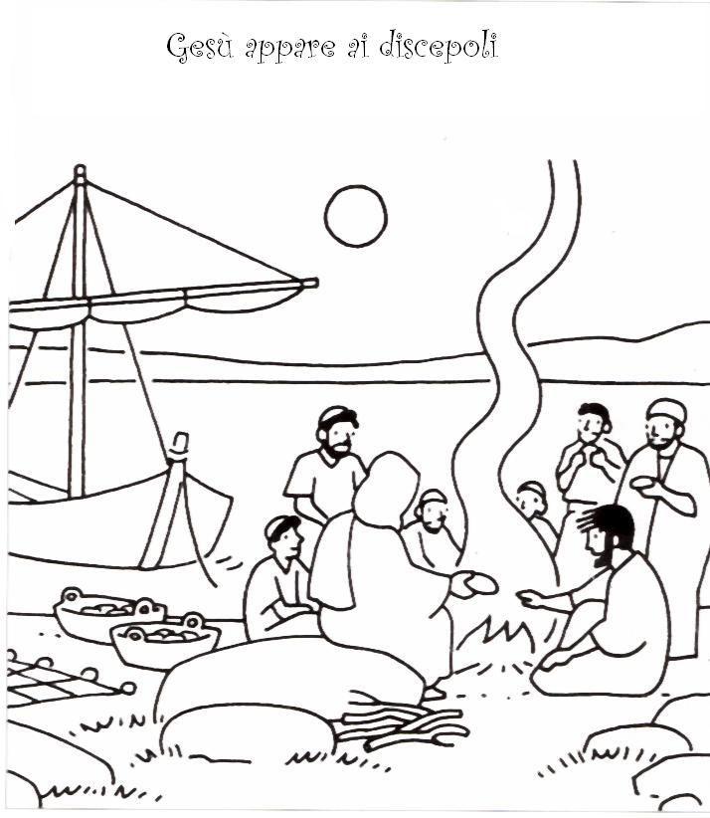

.

Colorate il disegno in modo che si vedano bene le emozioni che hanno provato i discepoli quando è apparso loro Gesù.
Riflettiamo insieme a mamma e papà: vi è mai capitato di rivedere un amico o una persona dopo tanto tempo? Come avete espresso il vostro stupore? Non vi è mai capitato di non riconoscere un amico? Che cosa hai fatto? Come ti sei scusato?

+ Dal Vangelo secondo Giovanni
La sera di quel giorno, il primo della settimana, mentre erano chiuse le porte del luogo dove si trovavano i discepoli per timore dei Giudei, venne Gesù, stette in mezzo e disse loro: «Pace a voi!». Detto questo, mostrò loro le mani e il fianco. E i discepoli gioirono al vedere il Signore.
Gesù disse loro di nuovo: «Pace a voi! Come il Padre ha mandato me, anche io mando voi». Detto questo, soffiò e disse loro: «Ricevete lo Spirito Santo. A coloro a cui perdonerete i peccati, saranno perdonati; a coloro a cui non perdonerete, non saranno perdonati».
Tommaso, uno dei Dodici, chiamato Dìdimo, non era con loro quando venne Gesù. Gli dicevano gli altri discepoli: «Abbiamo visto il Signore!». Ma egli disse loro: «Se non vedo nelle sue mani il segno dei chiodi e non metto il mio dito nel segno dei chiodi e non metto la mia mano nel suo fianco, io non credo».
Otto giorni dopo i discepoli erano di nuovo in casa e c’era con loro anche Tommaso. Venne Gesù, a porte chiuse, stette in mezzo e disse: «Pace a voi!». Poi disse a Tommaso: «Metti qui il tuo dito e guarda le mie mani; tendi la tua mano e mettila nel mio fianco; e non essere incredulo, ma credente!». Gli rispose Tommaso: «Mio Signore e mio Dio!». Gesù gli disse: «Perché mi hai veduto, tu hai creduto; beati quelli che non hanno visto e hanno creduto!».
Gesù, in presenza dei suoi discepoli, fece molti altri segni che non sono stati scritti in questo libro. Ma questi sono stati scritti perché crediate che Gesù è il Cristo, il Figlio di Dio, e perché, credendo, abbiate la vita nel suo nome.
Parola del Signore

Riflettiamoci su:
Anche in questa apparizione, gli Apostoli non osano credere: Gesù è proprio lì davanti a loro.
La caratteristica di questa apparizione è nella seconda parte: “sono queste le parole che io vi dissi …Così sta scritto …”. Gesù aiuta i suoi Apostoli a ricordare le sue parole e le parole della Bibbia. Solo così riusciranno a capire bene tutta la vita di Gesù, Figlio di Dio.
Il tema della pace è comune alle due apparizione (domenica scorsa e oggi).
Oggi ci riflettiamo un po’ insieme:
Quando ci auguriamo la pace?
- All’inizio del nuovo anno,
- alla Messa quando ci giriamo verso il nostro vicino e gli diciamo: «La pace sia con te»,
- quando il sacerdote dice: «La pace sia con voi».
Chi parla nel racconto che avete ascoltato? solo Gesù!
Che cosa dice?
• In primo luogo, Gesù appare e augura la pace ai discepoli.
• Poi dice: «Sono proprio io».
• In terzo luogo, Gesù invita i discepoli a ricordarsi di tutte le parole che ha detto loro durante la sua vita per comprendere quello che adesso gli accade.
Come hanno reagito i discepoli?
• In primo luogo. Essi hanno paura.
• E poi? Sono stupiti.
• E infine? Sono nella gioia, ma fanno molta fatica a credere che Gesù è veramente risorto.

